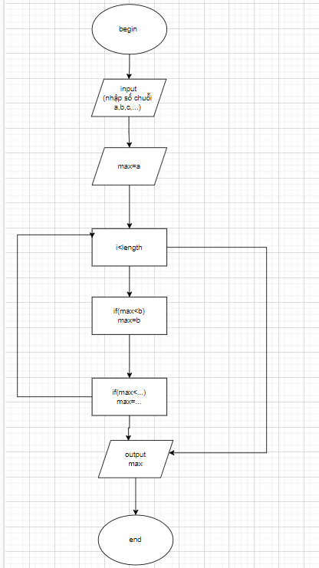 Begin

Input: nhập dãy số

Max =a[1]

For(int i=0;i<length;i++)  
if(max<a[2] ) -> max=a[2]

If(max<a[n]) -> max=a[n]

Output: max

end